Onze school haalde meer dan 200 toestellen op.
Een succesvolle 1ste editie.
Met dit mooie resultaat ontvangen wij 3 desktops.
Op die manier kunnen we oudere toestellen in het computerlokaal vervangen.

Een jaar geleden verscheen het eerste item m.b.t. media in onze nieuwsbrieven. Om deze verjaardag in de verf te zetten lanceren we een eerste digitale uitdaging.
Deelnemen kan door de QR-code hiernaast te scannen en een bijdrage te leveren aan de vragenronde. Stel ons een vraag, geef uw mening over de digitale struikelblokken of deel positieve verhalen in jullie mediaverhaal.

Op de website www.medianest.be vindt u de tool Screentje Dealtje om samen met uw kinderen tot afspraken te komen m.b.t. schermgebruik. Elke deelnemer geeft zijn mening over 17 afspraken, bv. De slaapkamer is een no screen-zone.
Het resultaat van de verschillende deelnemers wordt in een handig overzicht gegoten. Deze link leidt u meteen naar de tool https://www.medianest.be/screentje-dealtje

Door samen te werken staan wij veel sterker om onze kinderen te begeleiden in hun digitale ervaringen. Op de invulstrook van deze nieuwsbrief kan u ook een bezorgdheid, een suggestie of een vraag m.b.t. het mediagebruik van uw zoon / dochter (computer, smartphone, sociale media) noteren die wij graag met u verder opvolgen.

Met de inzamelactie van oude gsm’s en tablets i.s.m. Good Planet haalde onze school 0000 toestellen op.

Op de SETT-dagen in Gent werd ons schoolproject ‘Dé mediahelden’ in de digitale bloemetjes gezet. In de uitdagende context die de digitale opvoeding van kinderen (en volwassenen) is, betekent die erkenning een mooi duwtje in de rug.

Bij onze 3de deelname aan “De Schaal van M” werden nog meer acties vanuit de mediahelden van het 6de leerjaar op poten gezet. Daarmee behaalden zij een mooie plaats in de top-20. Zij worden beloond met een mediawijs klaspakket.

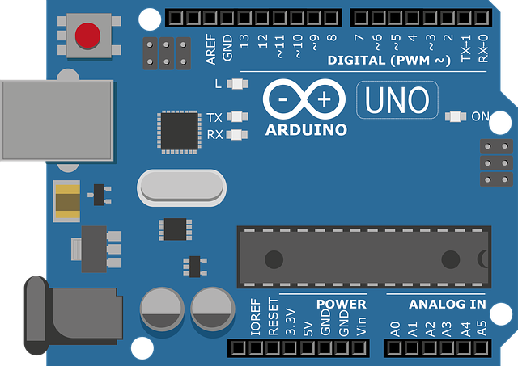
Kinderen van jongs af aan de taal van het programmeren leren begrijpen.
Een vaardigheid die in de 21ste eeuw niet meer weg te denken is uit het dagelijks leven. Kijk eens om je heen? Binnen de 5 tellen heb je een tiental toestellen in het vizier gehad waar een stukje programmeren bij komt kijken.
Onze kleuters werken met Bee-bot, in de lagere school gaan we aan de slag met de iPads en de eerste robotjes maken hun intrede. Naast een aantal apps, waaronder Scratch® en Kodable®, beschikken we ook over een kennismakingspakket van LEGOeducation®.
Van 5 tot en met 20 oktober lopen de Europese Code Weken.
Tijdens de lessen zullen wij hier de nodige aandacht aan besteden. Via de website van onze school houden wij jullie op de hoogte.

De maand november staat in de 3de graad in het teken van mediawijsheid.
Voor het 3de jaar op rij nemen we deel aan “De Schaal van M”. Een project i.s.m. Ketnet en Mediawijs. Het mediagebruik van de kinderen wordt onder de loep genomen.
Wat, waarvoor, wanneer, hoe vaak maak je gebruik van het internet?
Hoe wijs ga je hier mee om?
In ons mediawijs verhaal nemen we de hele school mee. De leerlingen van het 6de leerjaar zetten een aantal acties op touw om de andere klassen mediawijze vaardigheden bij te brengen.

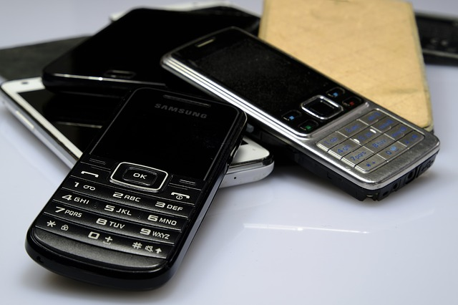
Van 18 november tot en met 29 november halen we op school afgedankte gsm’s en smartphones op.
Dit doen we i.s.m. Good Planet Belgium, Proximus en Recupel.
Wij brengen jullie hiervan nu al op de hoogte, omdat de periode van ophalen wettelijk wordt vastgelegd (14 opeenvolgende kalenderdagen voor Vlaanderen). Het verzamelen van de toestellen mag ook enkel in een daarvoor speciaal ontworpen inzamelbox, die u in november aan de ingang van de school zal vinden.
De zoektocht naar de toestellen kan beginnen. Via de facebookpagina van de school zullen wij hier nog verder over communiceren. In de klassen zal het belang van het recycleren van oude gsm’s aangekaart worden. Op die manier blijven we inzetten op het klimaatthema van vorig schooljaar.
Onze inspanningen worden beloond met ICT-materiaal dat op onze school aan een tweede leven kan beginnen.

Cathode Ray Tube (1947), Space War (1962), Pong (1972), Space Invaders (1978), Pacman (1980), Frogger (1981), Donkey Kong (1982), Mario (1983),…
Nostalgie naar nog meer? Neem een kijkje op onderstaande website:
https://www.tiki-toki.com/timeline/entry/40582/Game-Geschiedenis/
Komen dezelfde gevoelens boven bij het horen van de volgende titels: Fortnite, League of Legends, Fifa19, Minecraft,…
Bij jullie dochter of zoon wellicht wel. Als ouder misschien eerder een bron van ergernis.

Bent u op zoek naar tips en tricks i.v.m. het gamegedrag van uw kind(eren)? U leest het allemaal op www.speelslim.be

U ontdekt er ook hoe u de privacy van uw kind online beschermt, maar ook waarom je zelf best eens meespeelt en ook dat games veel leerrijker zijn dan u misschien dacht. Til jullie kennis over gamen naar het volgende level!

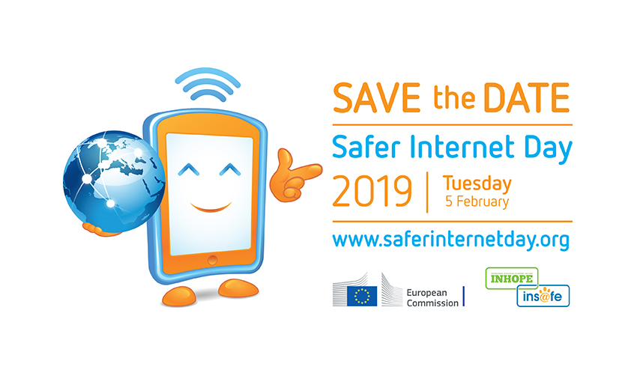
Jaarlijks organiseert de Europese Commissie, in België i.s.m. o.a. Childfocus, Safer Internet Day.
Op dinsdag 5 februari 2019 staat de 16e editie hiervan op de kalender.

Via de slogan “Samen voor een beter internet” wordt er van ouders, leerkrachten, jeugdwerkers,…gevraagd om samen met kinderen en jongeren van het internet een veilige, creatieve en leuke plek te maken.
Op de website www.childfocus.be vind je alle info over dit evenement.

Op de invulstrook van deze nieuwsbrief kan u ook een bezorgdheid, een suggestie of een vraag m.b.t. het mediagebruik van uw zoon / dochter (computer, smartphone, sociale media) noteren die wij graag met u verder opvolgen.

Nieuwe media, sociale media, schermtijd van mijn zoon/dochter, gamen, instellingen m.b.t. privacy, ouderlijk toezicht,…
Wellicht zijn dit een aantal gespreksonderwerpen die in het gezin mogelijks wat kopzorgen kunnen teweegbrengen. Elke leeftijd wordt er op een eigen manier mee geconfronteerd. Via verschillende kanalen krijg je als ouder heel wat informatie te verwerken. Dan sta je daar plots voor het spreekwoordelijk bos waar je de bomen niet meer door ziet.

Ook op school maken wij gebruik van diezelfde nieuwe media om te communiceren (Facebookpagina en website van de school), mediaproducten te maken (werken met tablets, laptops en in de computerklas) en te leren (oefenwebsites, opzoekwerk,…)

Net als leren fietsen met vallen en opstaan is verlopen, gaat het gebruik van nieuwe media gepaard met een aantal valkuilen.
De digitale wereld evolueert razendsnel en het ziet er niet meteen naar uit dat hier verandering in zal komen.
Ervaart u soms ook de digitale kloof met uw kinderen? U bent niet alleen.

Graag reiken wij u hierbij een aantal hulpmiddelen aan. Deze kan u rustig raadplegen. Ze bevatten heel wat tools om het gesprek met uw zoon of dochter aan te gaan. In deze en de volgende nieuwsbrieven, zetten wij telkens één item in de kijker. Op de invulstrook van deze nieuwsbrief kan u ook een bezorgdheid of een vraag noteren die wij graag met u verder opvolgen.

www.medianest.be
Deze website richt zich tot ouders die hun kinderen van 0 tot 18 jaar wensen te begeleiden in hun mediagebruik. Je kan heel gericht zoeken:
- Op leeftijd.
- Op thema.
- Volgens de mediagroeilijn.

Tekst op Facebook:
Met het schoolproject ‘Mediahelden’ gaan wij de uitdaging aan om kinderen op een positieve manier te leren omgaan met nieuwe (sociale) media.
Waar trek je de grens als het gaat om de leefwereld van kinderen online?
Een context die in constante evolutie is.
Wat je vandaag onder de digitale knie hebt, is morgen weer verouderd.
Binnen dat project willen wij samenwerken met de ouders, het schoolteam én de leerlingen.
We zijn ervan overtuigd dat we van elkaar kunnen leren.
De mediaopvoeding van onze kinderen heeft raakvlakken met de algemene opvoeding van diezelfde kinderen.
Als uw zoon of dochter leert stappen, houdt u zijn/haar hand vast.
Als uw zoon of dochter leert fietsen, geeft u hem/haar eerst steunwieltjes.
Als uw zoon of dochter leert zwemmen, geeft u hem/haar zwembandjes.
Als uw zoon of dochter voor het eerst alleen naar de buurtwinkel gaat, geeft u hem/haar een boodschappenlijst mee.
Als uw zoon of dochter op kamp gaat, laat u hem/haar een beetje los.
Als uw zoon of dochter het internet ontdekt, kijkt u wellicht over zijn/haar schouder mee.
Vallen, opstaan, twijfelen om in het water te springen, goed uitkijken om de straat over te steken en honderduit willen vertellen over de kampavonturen.
De onlinewereld leer je ook door te vallen, weer op te staan, twijfelen aan dat ene bericht, uitkijken voor gevaren en vertellen over de fratsen van vloggers.
Samen zetten wij kleine en grote stappen naar digitale burgerschap.

